Перечень транспортных средств, признанных брошенными, разукомплектованными, бесхозяйными
дата осмотра | адрес | марка/модель/гос. номер/цвет | срок добровольного/принудительного перемещения | фотоматериалы
22.03.2021 | ул. Краснозвездная, 38 | ГАЗ 31024  Р817АТ 36  белый | 05.04.2021/ в соответствии с п. 4.1 постановления № 36 от 29.01.2018 | 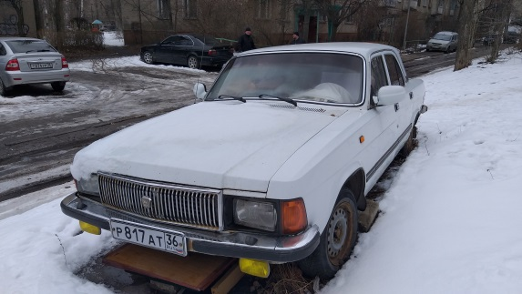 | 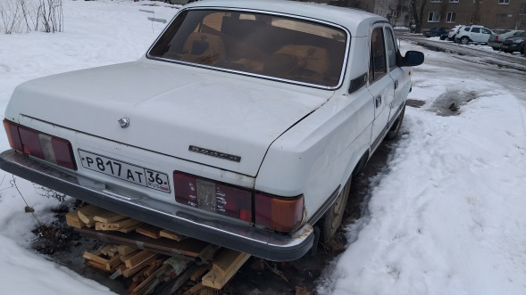
22.03.2021 | ул. Газовая, 1Ф | ВАЗ 2108  В626ЕР 36  бежевый | 05.04.2021/ в соответствии с п. 4.1 постановления № 36 от 29.01.2018 | 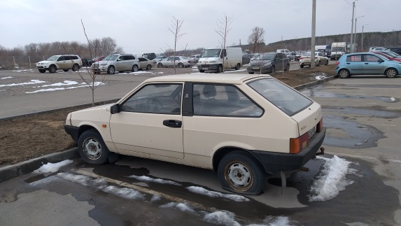 | 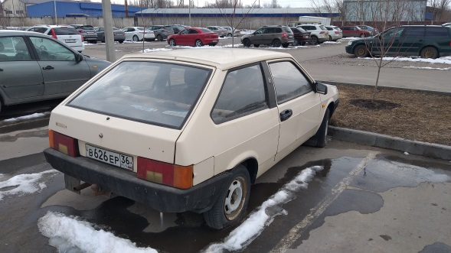
22.03.2021 | ул. Газовая, 1Ф | ВАЗ 2102  Т944АР 31  бежевый | 05.04.2021/ в соответствии с п. 4.1 постановления № 36 от 29.01.2018 | 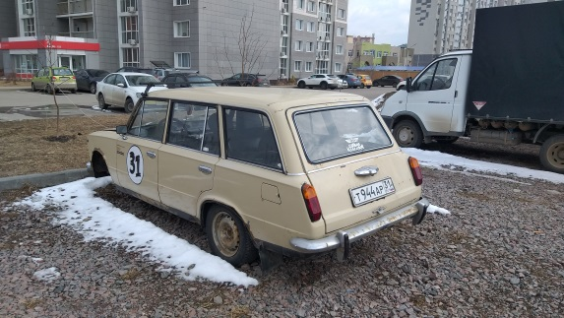 | 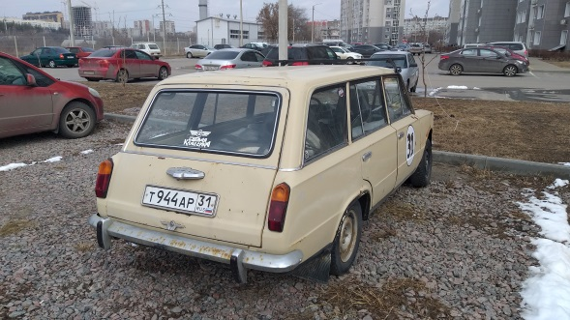
22.03.2021 | ул. Газовая, 1Ф | ВАЗ Приора  без г/н  черный | 05.04.2021/  22.05.2021 | 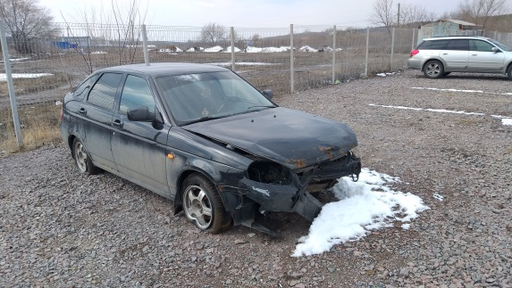 | 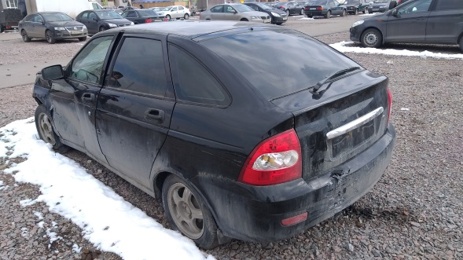
22.03.2021 | ул. Газовая, 1Ф | ВАЗ 2107  без г/н  темно-зеленый | 05.04.2021/  22.05.2021 | 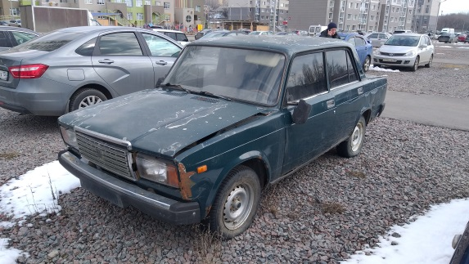 | 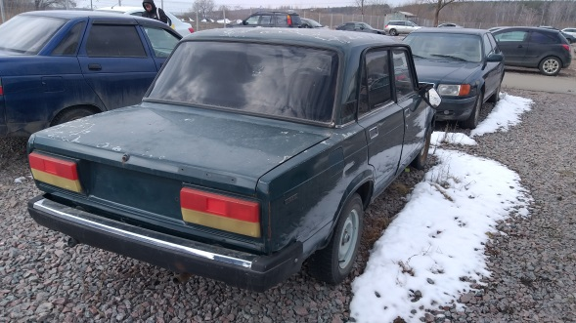
22.03.2021 | ул. Газовая, 1Ф | Дэу Нексия  Е680АУ 136  серебристый | 05.04.2021/ в соответствии с п. 4.1 постановления № 36 от 29.01.2018 | 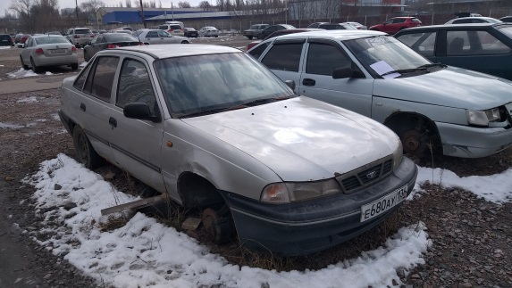 | 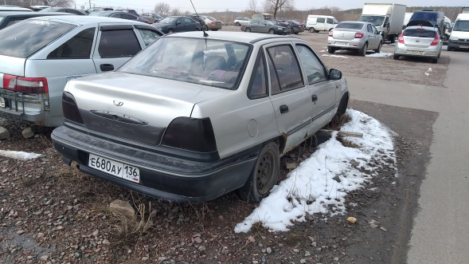
22.03.2021 | ул. Газовая, 1Ф | ВАЗ 2112  Н045ЕВ 46  серебристый | 05.04.2021/ в соответствии с п. 4.1 постановления № 36 от 29.01.2018 | 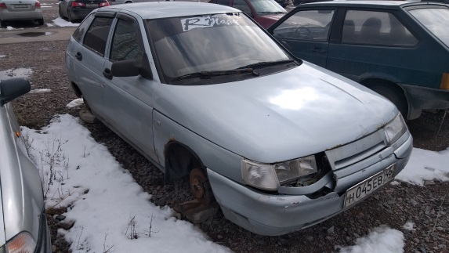 | 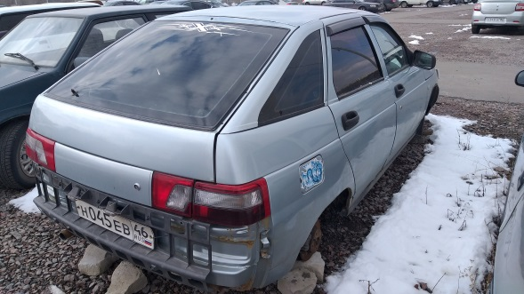
22.03.2021 | ул. Газовая, 1Ф | ВАЗ 2104  Е473ВА 36  белый | 05.04.2021/ в соответствии с п. 4.1 постановления № 36 от 29.01.2018 | 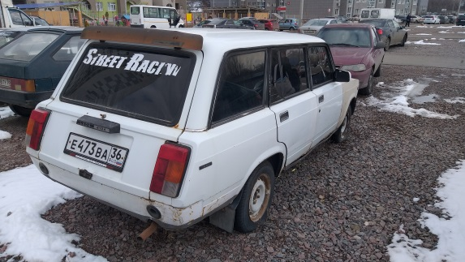 | 
22.03.2021 | ул. Газовая, 1Ф | Мерседес  В130НМ 76  серебристый | 05.04.2021/ в соответствии с п. 4.1 постановления № 36 от 29.01.2018 | 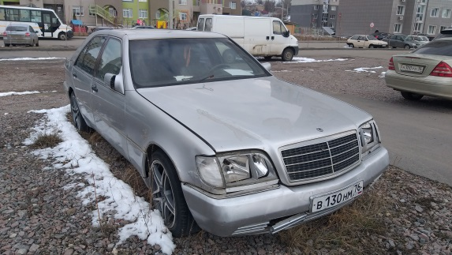 | 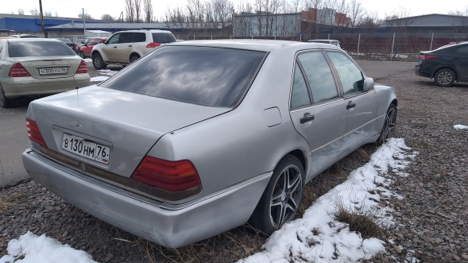
22.03.2021 | ул. Газовая, 1Ф | Форд Фокус  без г/н  черный | 05.04.2021/  22.05.2021 | 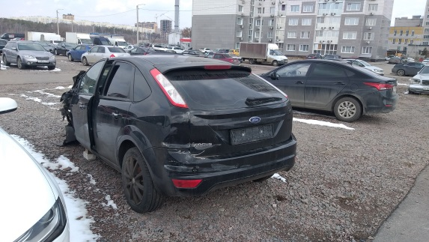 | 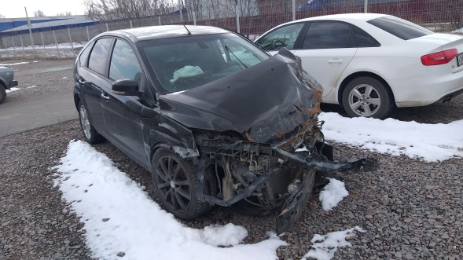
22.03.2021 | ул. Газовая, 1Ф | Фольксваген Поло  без г/н  серебристый | 05.04.2021/  22.05.2021 | 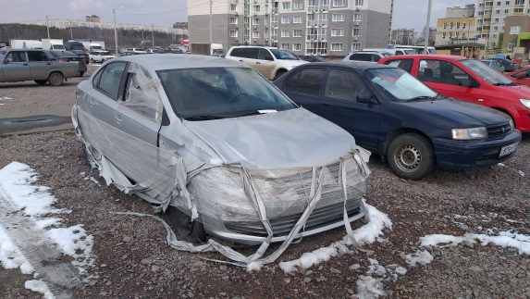 | 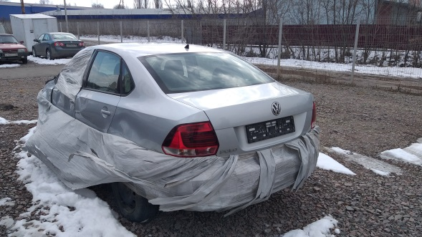
22.03.2021 | ул. Газовая, 1Ф | Прицеп  АЕ8392 48  белый | 05.04.2021/ в соответствии с п. 4.1 постановления № 36 от 29.01.2018 | 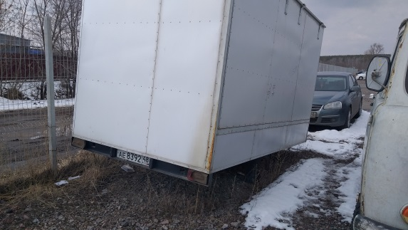 | 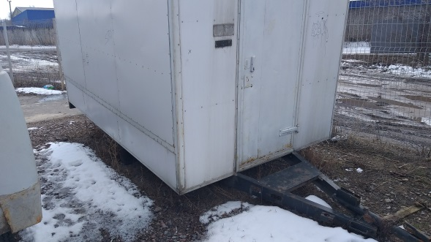
22.03.2021 | ул. Газовая, 1Ф | Дэу Нексия  Н340СВ 36  серо-зеленый | 05.04.2021/ в соответствии с п. 4.1 постановления № 36 от 29.01.2018 | 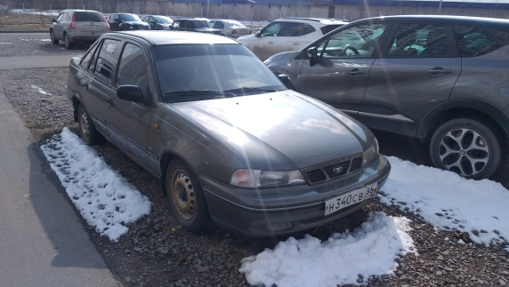 | 